

**Жайылымдарды геоботаникалық зерттеп-қарау негізінде жайылым айналымдарының схемасын бекіту туралы**

***Күшін жойған***

Қарағанды облысы Шахтинск қаласының әкімдігінің 2019 жылғы 30 желтоқсандағы № 55/01 қаулысы. Қарағанды облысының Әділет департаментінде 2020 жылғы 6 қаңтарда № 5663 болып тіркелді. Күші жойылды - Қарағанды облысы Шахтинск қаласының әкімдігінің 2025 жылғы 6 наурыздағы № 11/01 қаулысымен

      Ескерту. Күші жойылды - Қарағанды облысы Шахтинск қаласының әкімдігінің 06.03.2025 № 11/01 қаулысымен (оның алғашқы ресми жариялаған күнінен бастап қолданысқа енгізіледі).

      Қазақстан Республикасының 2001 жылғы 23 қаңтардағы "Қазақстан Республикасындағы жергілікті мемлекеттік басқару және өзін-өзі басқару туралы" Заңына, Қазақстан Республикасының 2017 жылғы 20 ақпандағы "Жайылымдар туралы" Заңына, сәйкес қала әкімдігі ҚАУЛЫ ЕТЕДІ:

      1. Жайылымдарды геоботаникалық зерттеп-қарау негізінде жайылым айналымдарының схемасы қосымшаға сәйкес бекітілсін.

      2. Шахтинск қаласы әкімдігінің 2017 жылғы 26 желтоқсандағы № 53/01 "Жайылымдарды геоботаникалық зерттеп-қарау негізінде жайылым айналымдарының схемасын бекіту туралы" (Нормативтік құқықтық актілерді мемлекеттік тіркеу тізілімінде № 4516 тіркелген, Қазақстан Республикасының нормативтік құқықтық актілерінің эталондық бақылау банкінде 2018 жылғы 10 қаңтардағы электрондық түрдегі, 2018 жылғы 12 қаңтардағы "Шахтинский вестник" № 2 газетінде жарияланған) қаулысының күші жойылсын деп танылсын.

      3. Осы қаулы алғашқы ресми жарияланған күнінен бастап қолданысқа енгізіледі.

      Ескерту. 3-тармақ жаңа редакцияда - Қарағанды облысы Шахтинск қаласының әкімдігінің 05.03.2020 № 11/01 (алғашқы ресми жарияланған күнінен бастап қолданысқа енгізіледі) қаулысымен.

|  |  |
| --- | --- |
| *Қала әкімі* | *С. Аймаков* |

|  |  |
| --- | --- |
|  | Шахтинск қаласының әкімі 2019 жылғы 30 желтоқсаны № 55/01 қаулысына қосымша |

**Шахтинск қаласының және іргелес кенттердің жайылым айналым схемасы**

      Ескерту. Қосымша жаңа редакцияда - Қарағанды облысы Шахтинск қаласының әкімдігінің 06.12.2021 № 66/06 қаулысымен (алғашқы ресми жарияланған күнінен бастап қолданысқа енгізіледі).

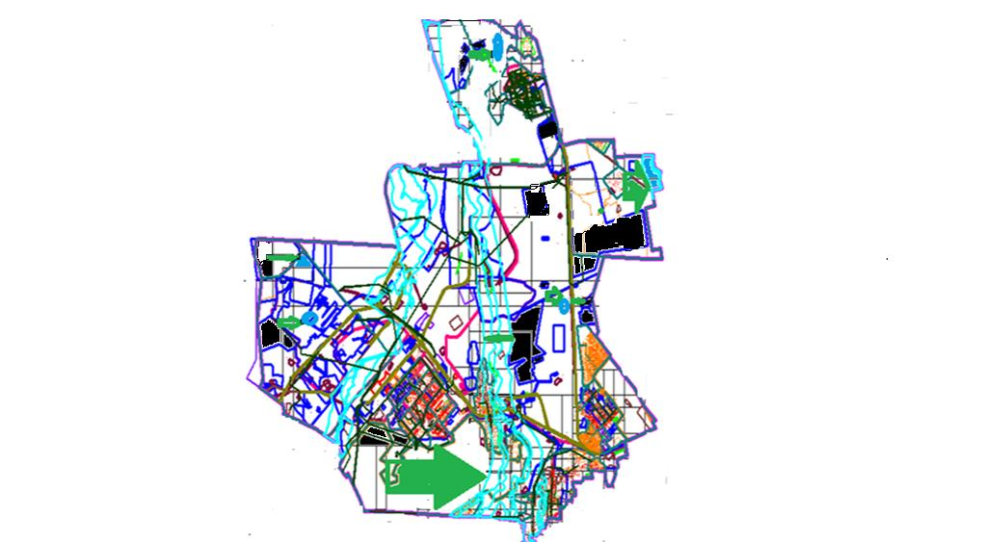

© 2012. Қазақстан Республикасы Әділет министрлігінің «Қазақстан Республикасының Заңнама және құқықтық ақпарат институты» ШЖҚ РМК